المملكة العربية السعودية
وزارة التعليــــــــــــــــم
جامعة أم القــــــــــــــرى
وكالة عمادة شئون الطلاب
للأنشطة والتدريب الطلابي
كلية الدعوة وأصول الدين
نادي بإيماني أرتقـــــــــــي

تقرير عن حملة : (الحب الأعظم)

إعداد رئيسة النشاط والعلاقات العامة بقسم العقيدة :
د. مها بنت أحمد عبد الرحمن نتو

الفصل الدراسي الأول للعام الجامعي 1436-1437هـ

بسم الله الرحمن الرحيم
تمَّ بفضل الله –تعالى- إقامة حملة عن أعظم محبوب في الكون كله ألا وهو الله –جل شأنه وتقدست أسماؤه- وذلك بالتعاون بين وكالة عمادة شئون الطلاب للأنشطة والتدريب الطلابي تحت رئاسة سعادة الدكتورة فاطمة بنت عبد الله العيدروس ، وبين نادي بإيماني أرتقي التابع لكلية الدعوة وأصول الدين.
وتنوعت مشاركة الأقسام التابعة لتلك الكلية من إقامة أركان توعوية ، أو محاضرات تثقيفية، أو إجراء مسابقات علمية ، وتعطى بناء عليها هدية لكل فائزة أجابت عن سؤال من أسئلة تلك المسابقة.
وكان كل ذلك في قاعة الجفالي (2) بمبنى (ب) بالزاهر –شطر الطالبات، بدء من يوم الأحد الموفق 6/1/1437هـ حتى الأربعاء الموافق 9/1/1437هـ .
ويمكن تلخيص أهداف الحملة فيما يلي :
- زيادة معرفة الطالبات بعبادة حب الله و، كونه أعظم المحبوبات على الإطلاق.
- معرفتهن بالطرق الموصلة لحب الله.
- الإلمام بعلامات حب الله لعبده.
- الثمار التي تجنيها الطالبة ما لو وصلت لحب الله .
وكانت المحاضرات متنوعة العناووين بين أقسام تلك الكلية ففي يوم الأحد ألقت سعادة الدكتورة سلمى ابن داود من قسم القراءات محاضرة بعنوان : (أشد حبا لله) .
وألقت يوم الإثنين الدكتور مها نتو محاضرة بعنوان : " حبه ... هو أغلى الأمنيات " ، تلتها كلمات هادفة، ونصائح قيمة من قبل طالبة النادي سمية النعيمي بعنوان : " الحب...".
وكان نصيب يوم الثلاثاء لقسم الكتاب والسنة ؛ حيث ألقت كل من سعادة الدكتورة هند سردار والدكتورة إبتسام مقبول ندوة عن : " يحبهم ويحبونه " ، تلتها "محبة الله بين المد والجزر " للدكتورة نهلة الرفاعي ، وخاطرة عن "حب الله" للطالبة نورة الجيزاني .
أما يوم الأربعاء فبدأ بمحاضرة الدكتورة إحسان مرزا من قسم العقيدة بعنوان : " يحببكم الله " ، تلتها محاضرة : " أعظم حب... " لسعادة الأستاذة الدكتورة إبتسام الجابريمن قسم الكتاب والسنة.
أما عن الأركان : فقد أقام قسم الكتاب والسنة ليوم الأحد ، أمام قاعة الجفالي (3) ركنا بعنوان :
" قلبي لمن ؟! " تخللته توزيعات قيمة ، وعروض الكترونية أفادت طالبات الجامعة.
كما أقام قسم العقيدة على مدار أيام الحملة داخل القاعة ركنا بعنوان : " ...حتى أحبه ... " احتـــــــــــــــــــــــوى على مجسمات ، وتوزيعات بأشكال مختلفة ، ومقالات ، ومطويات ، وما شابه .
وتم عرض فيديوهات لعدد من الشيوخ المشاهير تكلموا عن حب الله كالشيخ المغامسي –حفظه الله-.
وفيما يلي : صور عن ذلك كله :
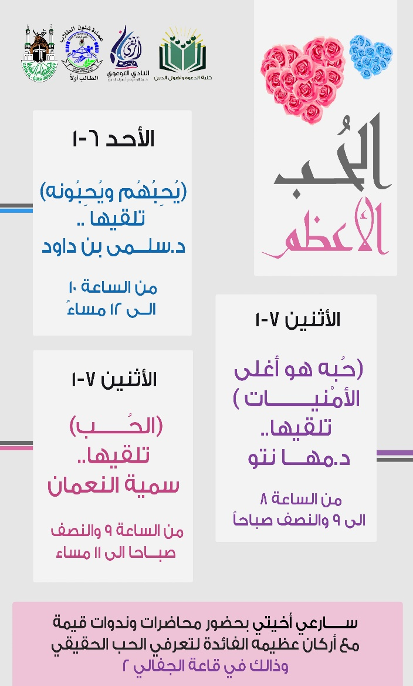

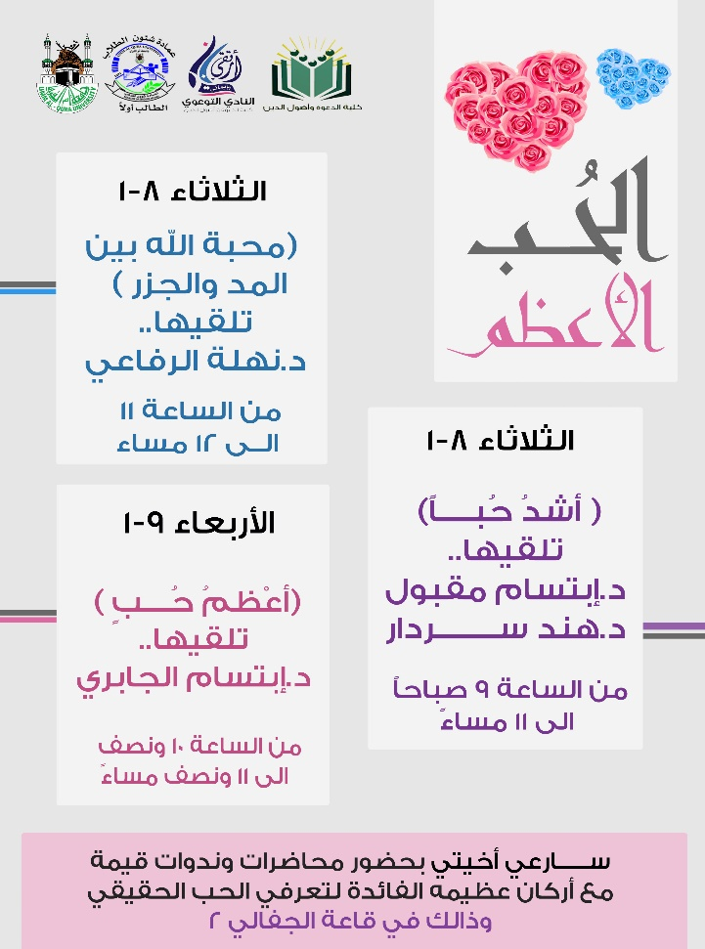

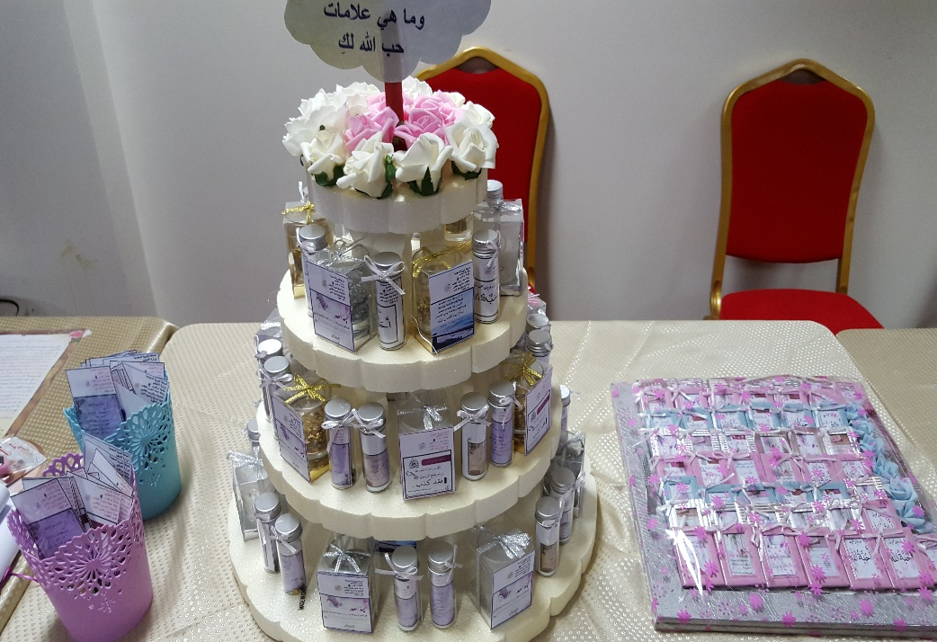
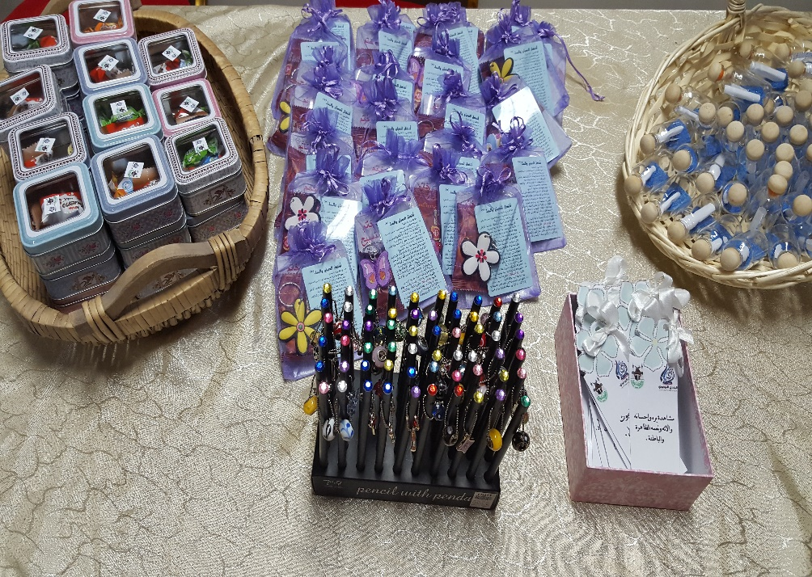
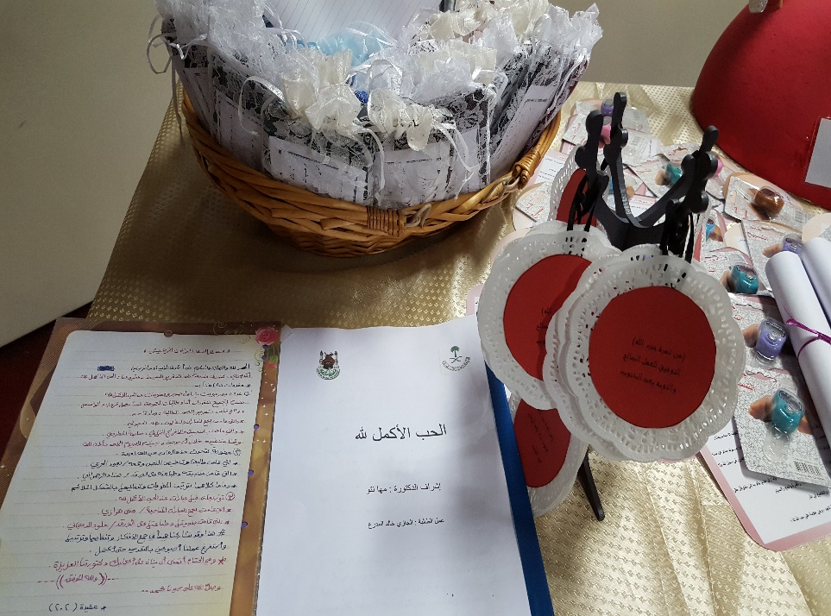

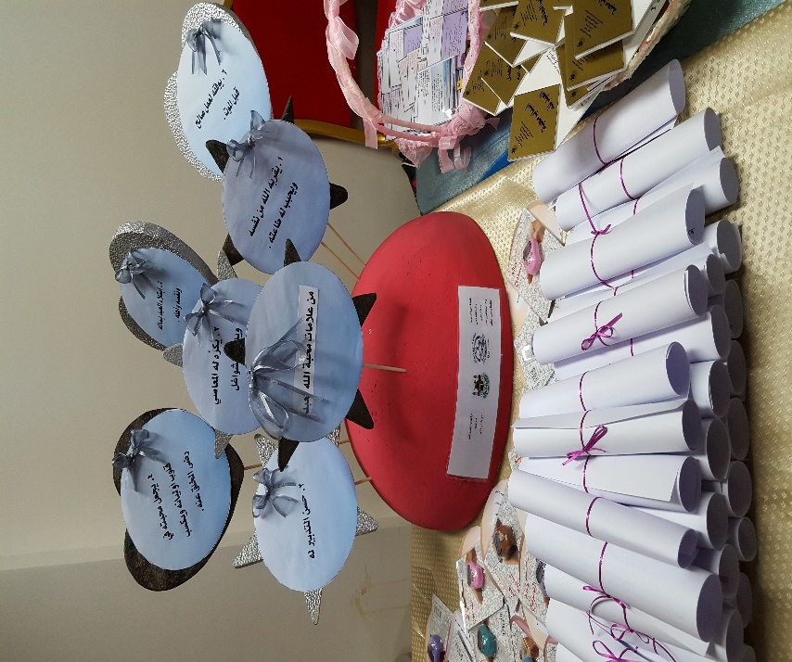
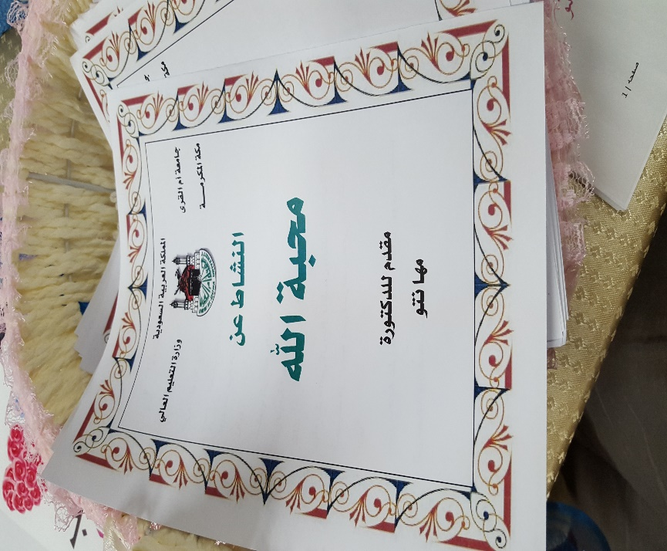
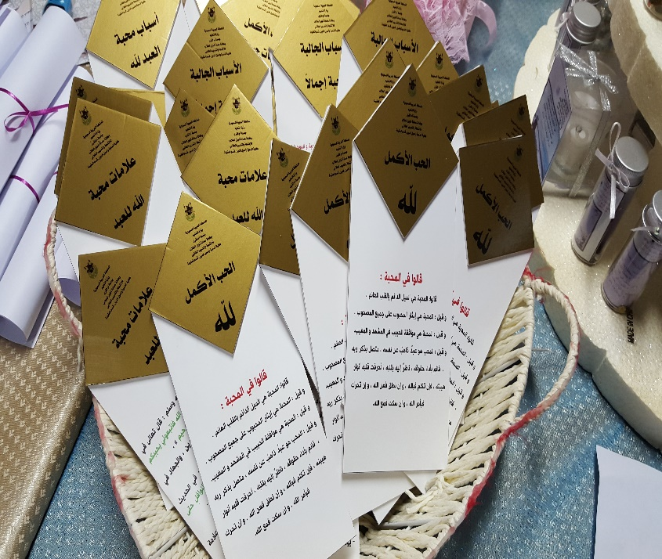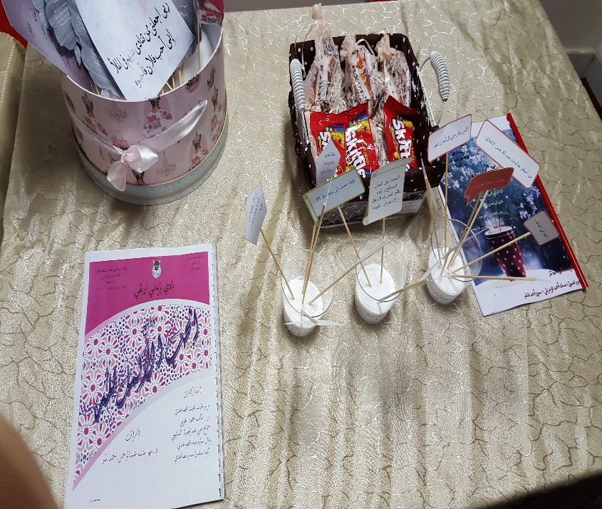
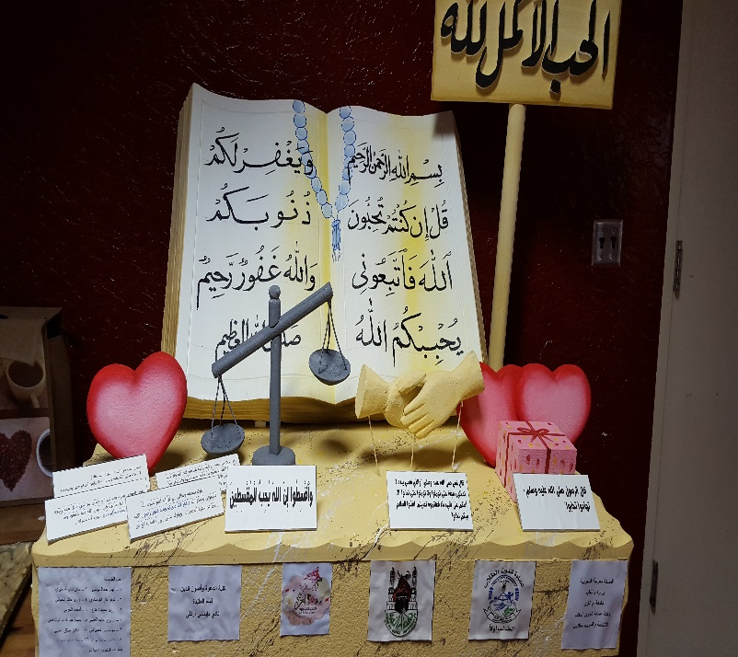
وكان مما رصد من آراء الطالبات للحملة ما يلي :
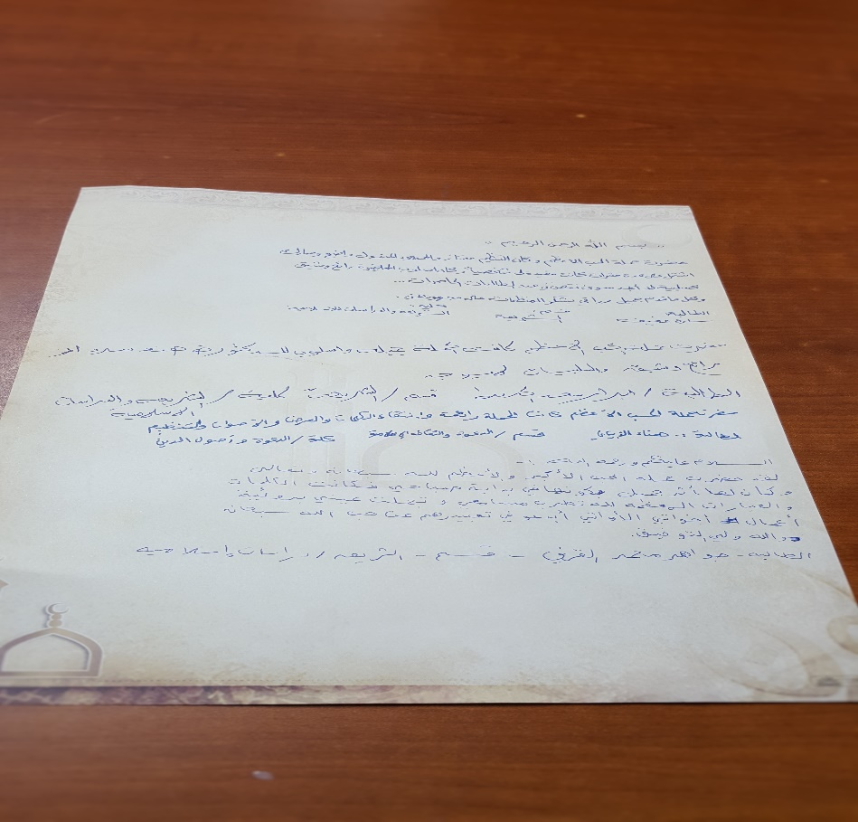
أما الضيافة فقد اقتصرت على ماء وعصير ، وقهوة وحلا من تمر وشكلمة جوز الهند وغريبة ، ومالح من محشي ورق العنب.
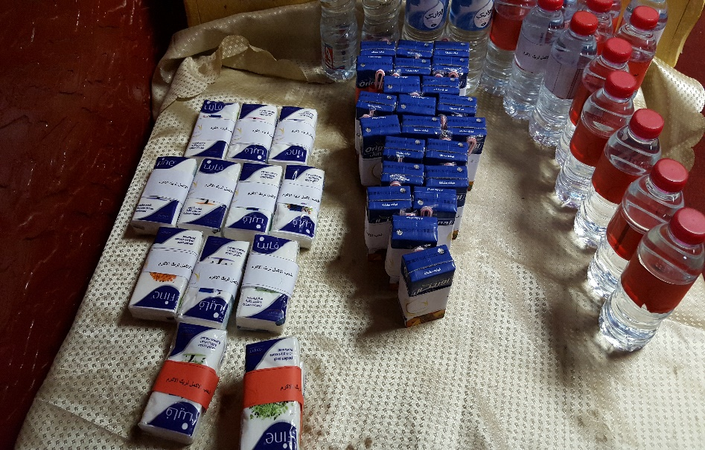
وآخر دعوانا أن الحمد لله رب العالمين
الأربعاء 15/1/1437هـ

